FamilieSpejder


forår 2026



FamilieSpejder
i
Waingunga-Stammen

Møderne holdes som udgangspunkt sidste søndag i måneden

i tidsrummet kl. 10-13.

Spejdergården Poulholm, Gl. Skivevej 99 www.waingungastammen.gruppe.dds.dk

Program

Søndag d.22.Feb vi skal være på PoulHolm vi skal starte på et nyt forløb ”Biotop”. Vi starter på fuglehuse. Pizza

Søndag d.22.Mar vi skal være på PoulHolm. vi skal bygge insekthoteller til havens små venner. vi skal lave Toast med omelet

Lørdag d.12.Apr Vi er på PoulHolm vi skal lave hvert vores bål og for opgave til Divisions Turnering. Klatkager

Onsdag d.22.Apr Sct. Georgsdag. mere info senere

Lørdag d.24-26.Apr Divisions Turnering. Mere info senere.

Tirsdag d.31.Maj Vi skal være på PoulHolm vi skal lave Pote aftryk. Vi skal lave spejder pesto og toast

Lørdag d.15-16.Aug Oprykkertur
Mere info senere.

FamilieSpejder ledere

Hvis dit barn er forhindret i at komme til et spejdermøde skal
I huske, at ringe afbud/sende en sms til Michael Fudge.

Michael Fudge 28153517
Hans-Ole
Trine
Ane-Dorte
Malene

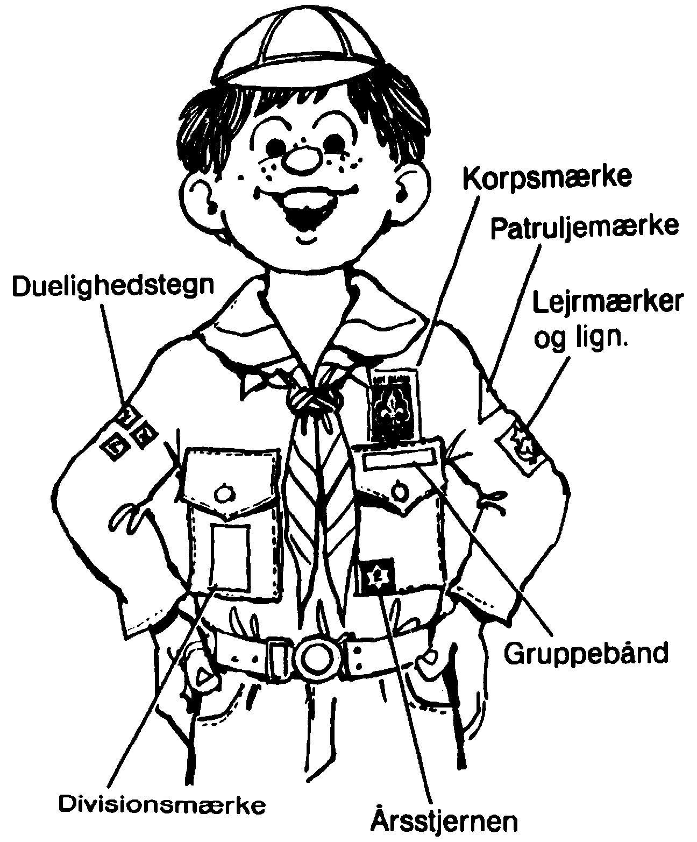

Ovenstående tegning viser, hvor de forskellige mærker
skal sys på uniformen.

